К вам «идёт» трансформируемое пространство? Что это и как в этом работать?

Первое чувство, которое меня охватило, услышав о трансформируемом пространстве, о том, что оно идёт к нам — это страх! Страх неизвестности, который нёс за собой множество вопросов: «Как с этим всем работать? Как организовать детей в этом пространстве? Как можно использовать сразу два помещения группы? Будет ли это безопасно?». Ясно только одно, нельзя влюбить детей в то, чем не горишь сам. Поэтому, первым делом стала проявлять больше интереса к группам, в которых уже трансформация произошла. Как только появлялась возможность попасть в такую группу в качестве подменного воспитателя, я такой шанс не упускала! Как сказал Джим Лоулесс: «Иди туда, где страшно. Именно там ты обретешь силу». Это помогло мне понять и прочувствовать на себе, как это всё работает и существует вместе с детьми, так сказать, пропустить всё через себя. К моему удивлению, уговаривать себя полюбить эту свободу в группе, от заставленной мебелью, даже не пришлось! Дети распределяются по интересам в игровых центрах используя два помещения группы, и как не странно, становится тише, каждый увлечён своим, и их рассредоточение избавляет от точечного шума. Поэтому список детей за 30 уже не пугает, места точно хватит всем.
И вот 1 сентября, предстоит встретить детей в этой по-новому для них и меня обустроенной группе. Здорово, что я успела влюбиться в эту свободу от старых шаблонов. Поэтому, мои горящие глаза и интерес в них, не остался незамеченным детьми. Первое, что они сказали: «Ого! Какая у нас красивая группа и сколько теперь места!».
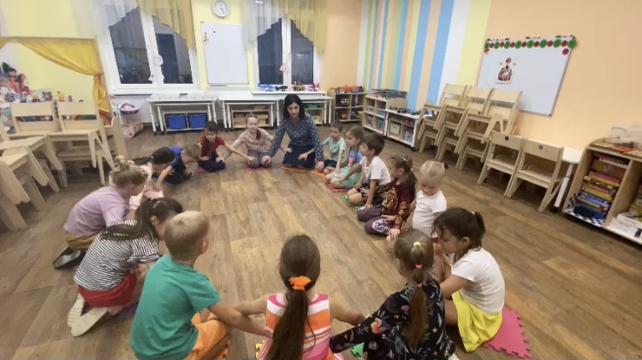
Конечно же использование всех возможностей пространства происходило постепенно. Первым делом, дети с большим интересом освоили подиум в спальне для игр. 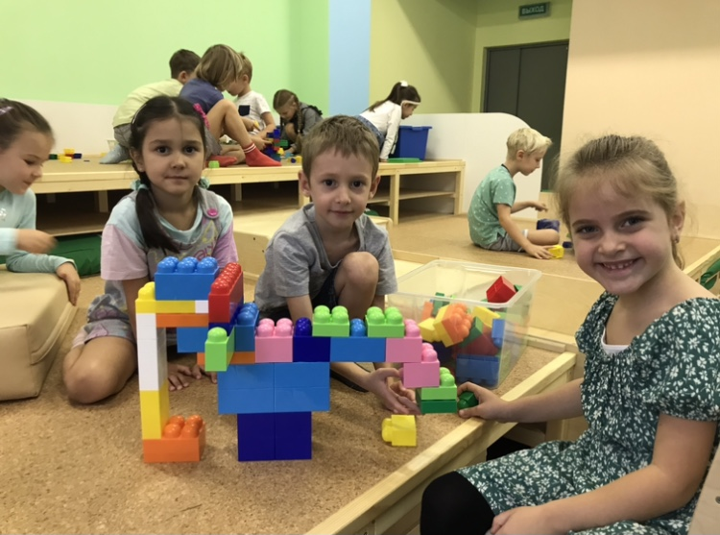

За тем пошли столы и стулья. Где ещё ребёнок может передвигать мебель по своему замыслу? Ура! Только в современном садике! Научились самостоятельно определять необходимое количество столов для выбранной игры малой группой, расставлять их так, чтоб не мешать другим ребятам. Способ складывания стульев друг в друга, тоже был легко и быстро ими освоен. А самое любимое у ребят – это возможность играть в малоподвижные игры в группе!

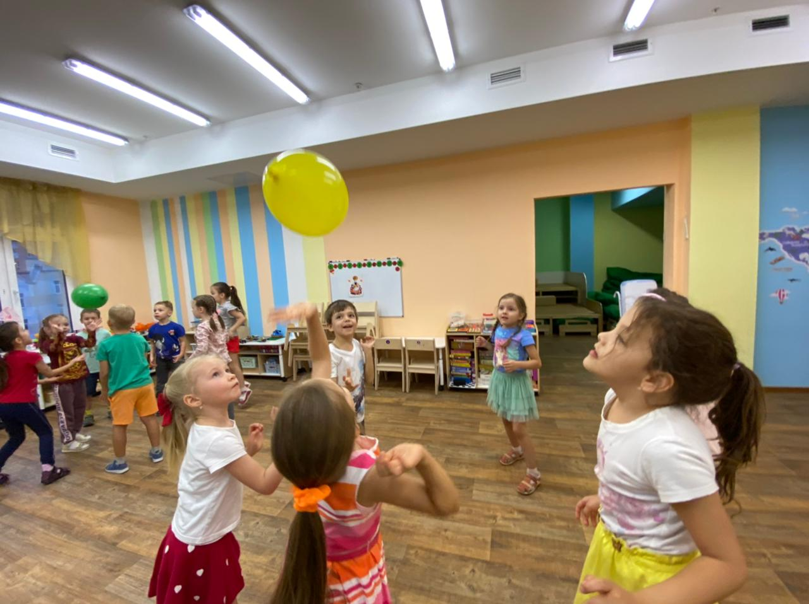
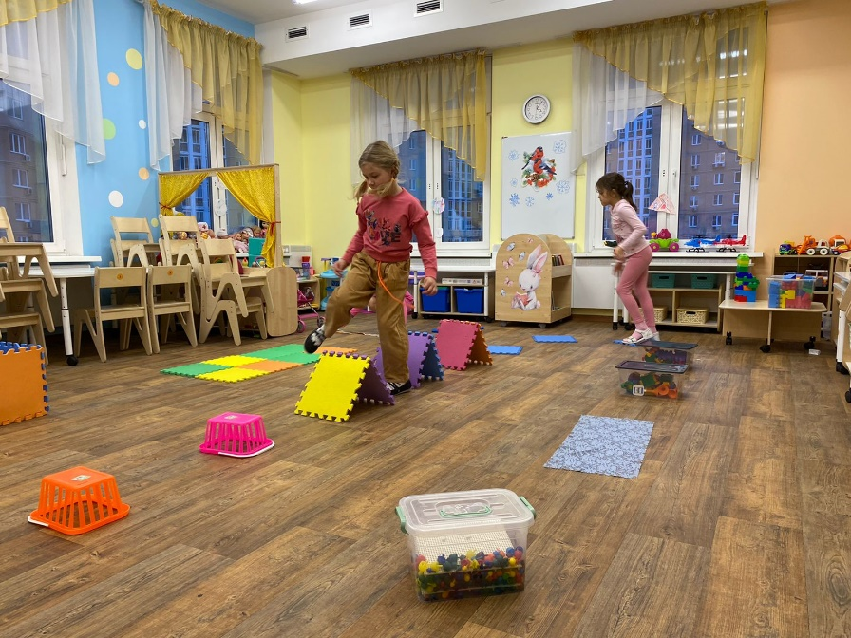

Занятия тоже потерпели «трансформацию», так как появилась возможность во время занятий: менять пространство, устраивать тематические игры по подгруппам или всей группой. Это всё повысило познавательный интерес к изучению материала.
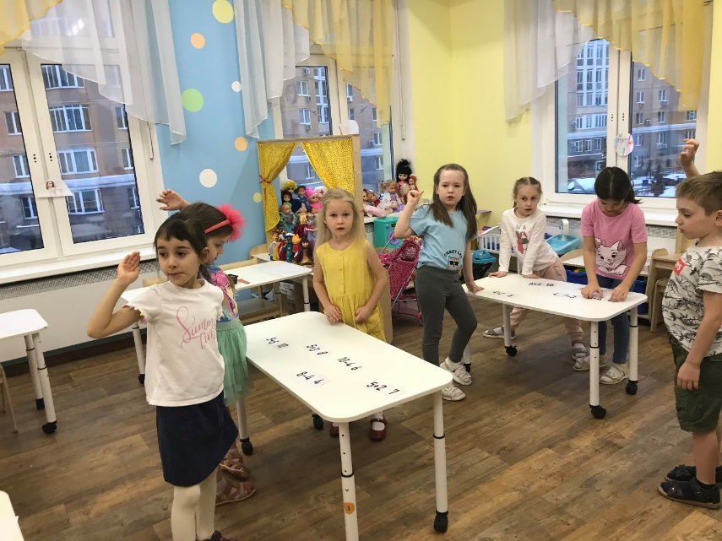
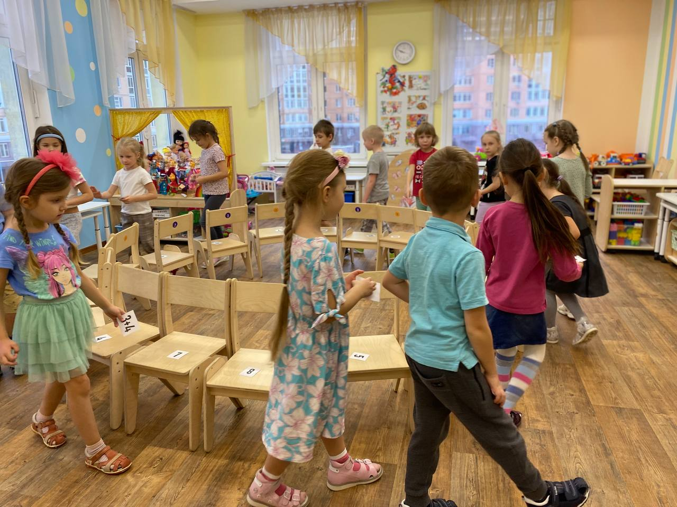
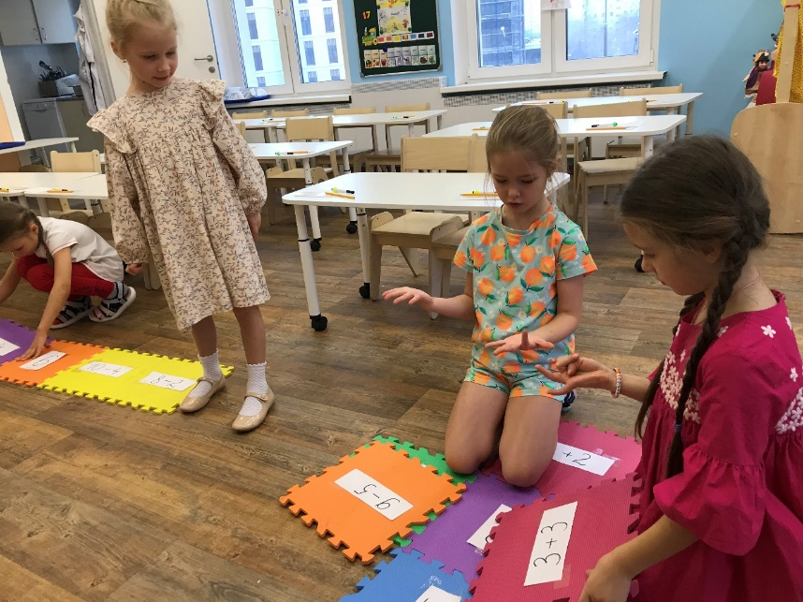

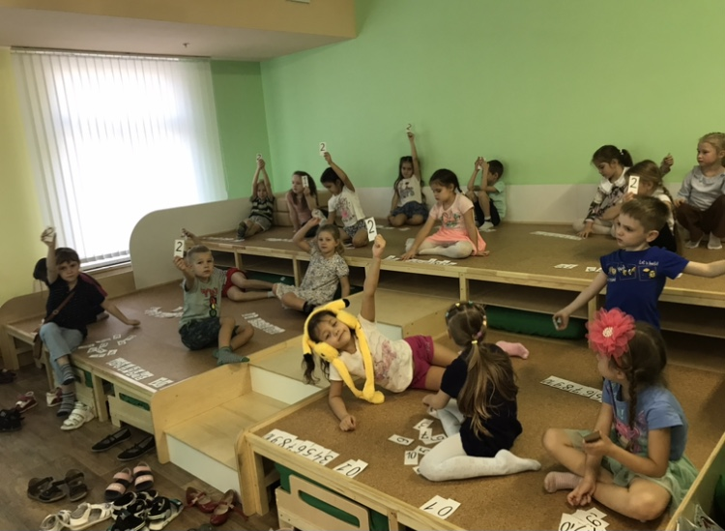

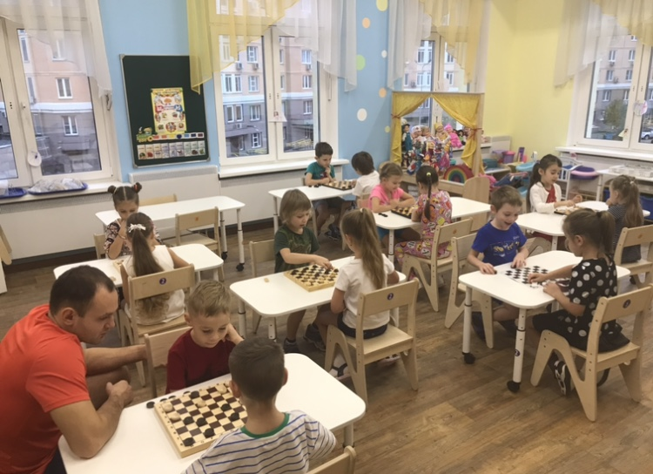

Но самое интересное, это тихий час! И как Вы думаете, где хотят спать все дети? Конечно же на подиуме! Поэтому он ещё является мотивирующим элементом для наших любимых озорников.
Находиться в таком пространстве, точно никогда не надоест, всегда можно с лёгкостью всё передвинуть и изменить, поэтому приходить в такую группу хочется и ребятам, и педагогам.

